添加自定义技能
项目 | 介绍 | 涉及文件 | 使用工具
自定义技能 | 手游/PC端添加技能 | cfg_skills.json  skillhelp.xml | ——————
目前只支持加技能图标、tips、数据库基础参数，相当于添加一个玩家可以学习得技能，实际上得特效表现以及伤害都是需要脚本自己发送。以下是配置图标、技能tips和基础参数教程：

第一步：数据库添加技能参数
打开传世基础数据库-技能-添加对应数据（特别注意：技能ID到350，200~350用于自定义技能）
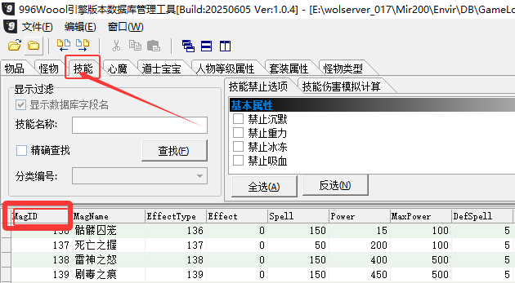

第二步：配置图标
手游/cocospc端：图标素材png格式，放置路径： dev\res\skill_icon方形的和dev\res\skill_icon_c圆形的，图片编号就是技能编号（技能ID到350，200~350用于自定义技能）
纯PC端：调用data\texture1\interface文件夹素材，文件名不要和文件夹内已有编号重复即可（需要将图片先转化成tga格式然后再转化成tex，转化步骤参考“传世常用工具介绍”）

第三步：文件配置
手游/cocospc端：
①技能配置：cfg_skills.json/cfg_skills-win32.json。使用996工具配置文件-技能配置，生成json文件。放到路径dev\data_config。如已有相同名文件，进行合并即可
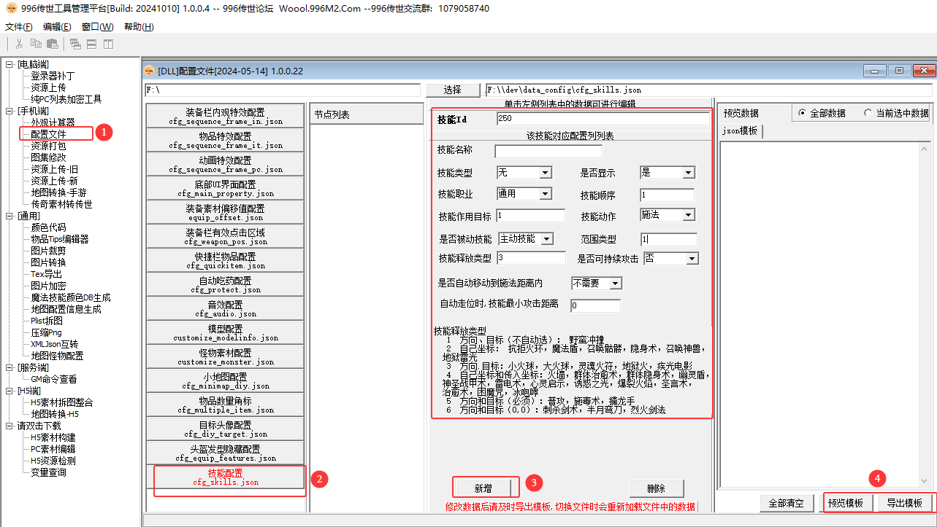
②技能tips配置：格式如下，具体可参照说明书，配置文件cfg_skills_condition.json
"3": {
"magicname": "初级剑法",
"job": 0,
"miaoshu": [
{
"color": 1022,
"content": "普通技能"
},
{
"color": 1017,
"content": "战士入门剑术，修炼完成后可提高命中。"
},
{
"color": 1019,
"content": "初级:需要等级：7级\n中级:需要等级：11级\n高级:需要等级：16级"
},
{
"color": 1020,
"content": "可通过技能书学习"
}
]
}
纯PC端：
配置文件skillhelp.xml 格式以及字段说明如下：
<Skill name="3_等级" magicname="初级剑法哈哈哈" job="0" Magicid="3" MagicIcon="396" MagicIcon1="396">
<line>
<col color="0xFFFFFFFF" content="初级:等级7级开始修炼"/>
</line>
<line>
<col color="0xFFFFFFFF" content="中级:等级11级开始修炼"/>
</line>
<line>
<col color="0xFFFFFFFF" content="高级:等级16级开始修炼"/>
</line>
<line>
<col color="0xFFFFFFFF" content="专家:需技能等级高级练满"/>
</line>
</Skill>
<Skill name="3_条件" />
<Skill name="3_描述" >
<line>
<col color="0xFFDEAA52" content="战士的入门剑术.可永久提高战斗中的命中率."/>
</line>
</Skill>
字段说明：
magicname=技能名字
Magicid=技能id
MagicIcon=技能图标，图标调用interface素材
MagicIcon1=技能树图标

PS：伤害/耗蓝/特效怎么配置
——耗蓝走技能基础数据库配置
——特效可以用SendMagicID播放
——伤害在@使用技能触发里用Mapbuff处理

